**Сообщение о возможном установлении публичного сервитута**

**Заявитель:** Акционерное общество «Региональные электрические сети» (ИНН 5406291470, ОГРН 1045402509437).

**Наименование уполномоченного органа, которым рассматривается ходатайство об установлении сервитута:** Департамент имущества и земельных отношений Новосибирской области.

**Цель установления публичного сервитута:** для складирования строительных и иных материалов, которые необходимы для объекта регионального значения -«Строительство отпаечных КЛ 110 кВ от ВЛ 110 кВ Новосибирская ГЭС – Научная I цепь с отпайками (Ю-1) и ВЛ 110 кВ Новосибирская ГЭС – Научная II цепь с отпайками (Ю-2) для технологического присоединения ПС 110 кВ Новая Академическая» в соответствии с пп. 1 ст. 39.37 Земельного кодекса Российской Федерации.

**Строительство отпаечных КЛ 110 кВ от ВЛ 110 кВ Новосибирская ГЭС – Научная I цепь с отпайками (Ю-1) и ВЛ 110 кВ Новосибирская ГЭС – Научная II цепь с отпайками (Ю-2) для технологического присоединения ПС 110 кВ Новая Академическая предусмотрено:** постановлением администрации Новосибирской области от 07.09.2009 № 339-па «Об утверждении Схемы территориального планирования Новосибирской области» (с изменениями от 02.02.2024 № 31-п) (далее - Схема); приказом министерства строительства Новосибирской области от 07.07.2023 №111-НПА «Об утверждении проекта планировки территории для размещения объекта регионального значения: «Строительство отпаечных КЛ 110 кВ от ВЛ 110 кВ Новосибирская ГЭС – Научная I цепь с отпайками (Ю-1) и ВЛ 110 кВ Новосибирская ГЭС – Научная II цепь с отпайками (Ю-2) для технологического присоединения ПС 110 кВ Новая Академическая» в границах Новосибирского района Новосибирской области и проекта межевания территории в его составе (далее – Проект), приказом министерства жилищно-коммунального хозяйства и энергетики Новосибирской области от 13.10.2023 № 164-НПА «Об утверждении инвестиционной программы АО «РЭС» на 2021-2025 годы» (далее – Программа), Проектом организации строительства РИ-а-69-22-01247-ПОС от 2024 г., разработан АО «Ремонт энергомонтаж и сервис».

Официальный сайт в информационно-телекоммуникационной сети «Интернет», на котором размещен Проект, Схема – официальный сайт министерства строительства Новосибирской области http://minstroy.nso.ru/.

Официальный сайт в информационно-телекоммуникационной сети «Интернет», на котором размещена Программа - официальный сайт министерства жилищно-коммунального хозяйства Новосибирской области https://mjkh.nso.ru/.

**Местоположение земельных участков, в отношении которых испрашивается публичный сервитут:**

- земельный участок с кадастровым номером 54:19:164601:1951, местоположение: Новосибирская область, Новосибирский район, Барышевский сельсовет;

- земельный участок с кадастровым номером 54:19:164601:1953, местоположение: Новосибирская область, Новосибирский район, Барышевский сельсовет;

- земельный участок с кадастровым номером 54:19:164601:1947, местоположение: Новосибирская область, Новосибирский район, Барышевский сельсовет;

- земли кадастрового квартала 54:19:164601 – земли неразграниченной собственности.

**Адрес, по которому заинтересованные лица могут ознакомиться с поступившим ходатайством об установлении публичного сервитута и прилагаемым к нему описанием местоположения границ публичного сервитута, подать заявление об учете прав на земельные участки: г. Новосибирск, ул. Красный проспект, 18, этаж 1, кабинет 101/5.**

**Срок подачи заявлений об учете прав на земельные участки:** в течение пятнадцати дней со дня опубликования сообщения о возможном установлении публичного сервитута, а именно с 05.07.2024 года по 19.07.2024 года.

**Время приема заинтересованных лиц для ознакомления с поступившим ходатайством об установлении публичного сервитута: ежедневно (за исключением выходных дней) с 9:00 до 12:30, с 14:00 до 16:00 по местному времени.**

**Официальные сайты в информационно-телекоммуникационной сети «Интернет», на которых размещается сообщение о поступившем ходатайстве об установлении публичного сервитута:**

- официальный сайт департамента имущества и земельных отношений Новосибирской области https://dizo.nso.ru/;

- официальный сайт администрации Барышевского района Новосибирской области https:// https://barychevo.nso.ru/.

**Графическое описание местоположения границ публичного сервитута**

**Масштаб 1:500**

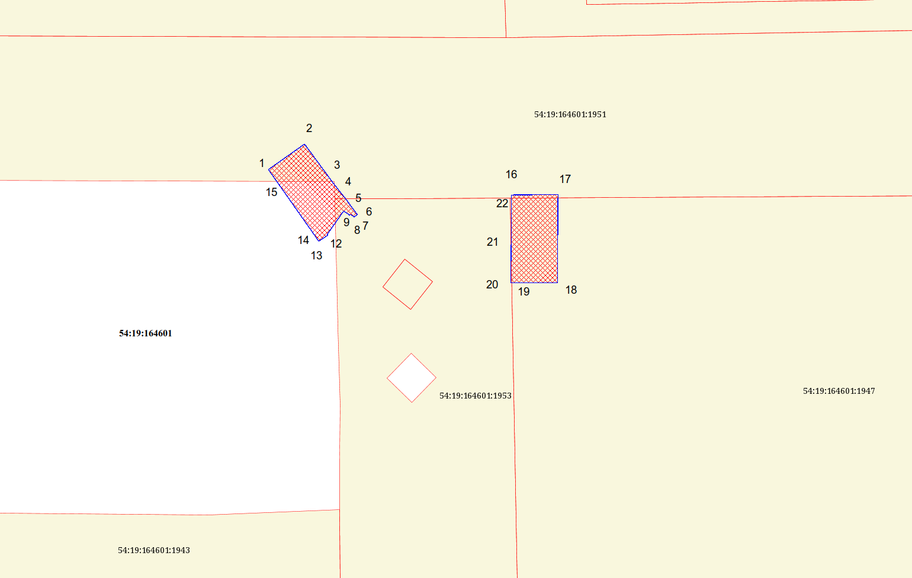

Условные обозначения

|  |  |
| --- | --- |
| 1 | - характерная точка границы публичного сервитута |
|  | - граница публичного сервитута |
|  | - существующая граница земельного участка, имеющиеся в ЕГРН сведения о которой достаточны для определения ее на местности |
| 54:19:164601:1943 | - кадастровый номер земельного участка |